1. **翼支付客户端开通**

1、下载翼支付客户端：点击m.bestpay.com.cn下载并安装翼支付客户端或扫描二维码下载客户端

2、注册开通：账户—点击登录—注册

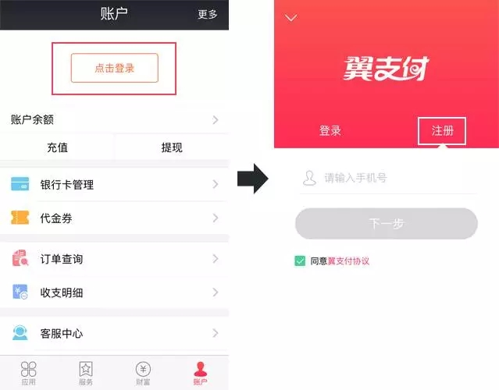

温馨提示：注册成功后会您会收到支付密码的短信，可在账户—密码管理—修改支付密码，中修改密码；

忘记支付密码可打4008011888重置。

1. **充值**

充值翼支付账户的方法有：

1. 通过翼支付手机客户端，可使用银行卡、翼充卡、快捷支付等方式充值，客户端下载地址http://m.bestpay.com.cn；

2. 通过官网登陆您的翼支付账户，点击首页上的“充值”按钮，使用网银或翼充卡为翼支付账户充值。前往充值请点击www.bestpay.com.cn/mypay/home；

3. 前往有办理翼支付业务的电信营业厅充值翼支付账户；

4. 拨打4008011888转2号键或3号键，根据语音提示充值翼支付账户，可选择银行卡借记卡或翼充卡充值；

5. 使用11888电信充值卡充值翼支付账户，手机拨打11888后，根据语音提示操作。该充值方式需要收取百分之三的手续费。

**三、校园一卡通充值**

1、客户端充值校园一卡通

登录翼支付手机客户端，① 点击【应用】；② 点击【校园卡】；③ 选择城市—淮北，学校—淮北师范大学，填写学号、姓名和充值金额；④ 可勾选【短信通知】，填写手机号，免费发送充值到账通知；⑤ 点击【充值】，输入支付密码完成充值。

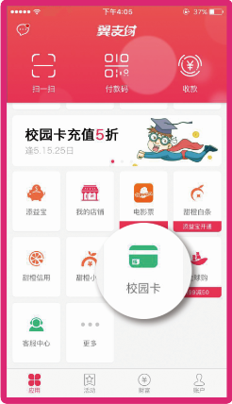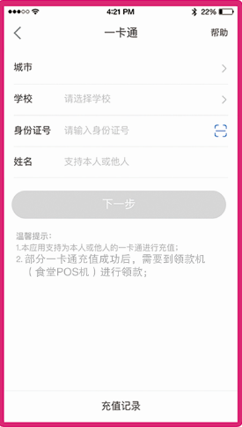

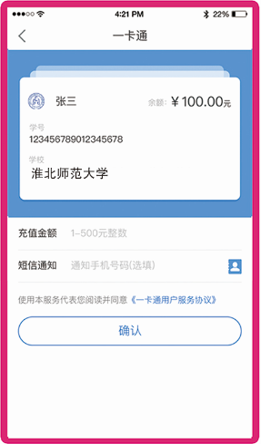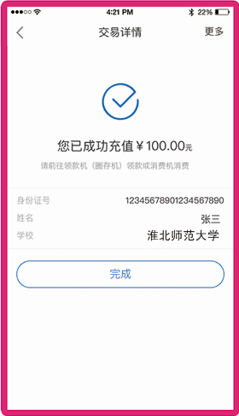

2、翼支付官网充值校园一卡通

电脑打开翼支付官网www.bestpay.com.cn 登录翼支付账户，① 点击【生活服务】；② 【充值】；③ 【校园一卡通】，选择城市—淮北，学校—淮北师范大学，填写学号、姓名和充值金额；④ 可勾选【短信通知】，填写手机号，免费发送充值到账通知；⑤ 点击【下一步】，输入支付密码完成充值。

温馨提醒：

1、 充值成功后，请拿饭卡到食堂售饭机刷下卡(不消费的情况下，直接刷卡)，钱即可到账。

2、只需填写正确的学号和姓名，即可给自己充值，也可以帮助同学朋友充值；

3、首次充值需填写一卡通信息，往后继续充值时，直接选择充值账户，输入支付密码，即可快速完成充值。

**校园一卡通常见问题解答**

1. **校园一卡通业务介绍**

答：校园一卡通自助充值是指翼支付用户可以在翼支付门户（[www.bestpay.com.cn](http://www.bestpay.com.cn)）或翼支付客户端直接给校园一卡通进行充值的功能，单笔充值限额为1~500元的整数，充值次数不限，但翼支付账户对消费额度有限制，请注意自己账户的限额限制。

1. **如何开通校园一卡通功能**

答：用户开通翼支付账户后即可通过翼支付门户（[www.bestpay.com.cn](http://www.bestpay.com.cn)）或翼支付客户端使用此功能。

1. **校园一卡通支持哪些方式付款**

答：校园一卡通付款方式丰富，包括：翼支付账户、翼充卡、银行网银、银行快捷、银联支付、银行WAP、天翼积分等(**目前仅支持翼支付账户**)。

1. **校园一卡通充值到账时间**

答：充值到账时间一般在5分钟以内，系统会短信通知您，请注意查收短信。

1. **校园一卡通充值未到账如何处理**

答：如充值未到账，翼支付会在2-3个工作日内为您退款，请注意翼支付账户余额变化。

1. **校园一卡通充值充错账号如何处理**

答：充值过程中需要验证充值对象的账号信息，并请求用户多次确认，如用户充值成功后认为自己充错了账户，翼支付将无法退款。

1. **校园一卡通充值后的使用流程与现有流程是否不同？**

答：与现有流程想相同。

1. **使用校园一卡通功能是否影响正常使用？与其他充值方式是否冲突？**

答：不影响使用，与其他充值方式不冲突。

1. **使用校园一卡通功能需要实名制吗？**

答：不需要。充值时只要充值对象的学号与姓名匹配即可。

1. **使用校园一卡通充值功能可以为他人充值吗？**

答：用户可以为任意用户充值，充值时只要充值对象的学号与姓名匹配即可。

1. **使用校园一卡通可以查询余额吗？**

答：当自己的翼支付账户号（手机号）、学号、姓名与校园一卡通系统中的信息完全匹配时，才能查询余额，即用户只能查询自己的一卡通账户余额。

翼支付客服电话4008011888

校园卡充值问题请咨询18956126300